**UDC 378**

**MРНТИ 14.35.07**

**Е.W.Prokopets**

Innovative Eurasische Universität, Kasachstan

(e-mail: podsolnuschek@mail.ru)

**Methodische Aspekte der Entwicklung der elektronischen Technologie Tutorials**

**Abstrakt**

*Das Hauptproblem*:Die allgegenwärtige Einführung von Informationstechnologien führt zu erheblichen Veränderungen in verschiedenen Bereichen der menschlichen Tätigkeit. Auch der Bildungsbereich ist keine Ausnahme. In diesem Zusammenhang hat der Autor in diesem Artikel ein aktuelles Problem behandelt, das in der Entwicklung elektronischer Lehrmittel liegt und eine der aktuellen und vielversprechenden Richtungen der Informatisierung des Bildungsprozesses ist. Die Arbeit der Wissenschaftler von S.S. Sysoeva, V.M. Kuharenko, A.I. Bashmakova, T.I. Koval, E.S. Polat, A.Y. Uvarova, P.I. Serdjukow, A.A. Andreev wurde analysiert. Diese Arbeiten enthalten Anforderungen für die Entwicklung elektronischer Lehrmittel. Nach der Analyse beschrieb der Autor die Entwicklungsschritte von elektronischen Lernprogrammen, die Prinzipien, denen sie entsprechen sollten, und führte eine Liste der Module an, aus denen das elektronische Lernprogramm bestehen sollte. Aus der vorhandenen Vielfalt an Softwarekomplexen hebt der Autor CourseLab, Smart Builder, MOS Solo, Google Sites, iSpring Suite, TurboSite, Adobe Animate, HTML5 hervor. Die Entwicklung von elektronischen Lehrmitteln für die vom Autor des Artikels vorgestellte Technologie und deren anschließende Anwendung im Bildungsprozess wird dazu beitragen, die Lehr- und kognitive Aktivität der Lernenden auf einem effizienteren Niveau zu organisieren.

*Zweck:* Beschreibung der Technologie zur Entwicklung von elektronischen Lernprogrammen unter Berücksichtigung bestehender Anforderungen.

*Methoden:* Der Artikel verwendete Methoden zur Analyse, Synthese und Abzug. Die Analyse der Anforderungen und Prinzipien für die Entwicklung elektronischer Lernprogramme basiert auf einer deskriptiven und analytischen Methode.

*Ergebnisse und ihre Bedeutung:* Das praktische Ergebnis der vorgeschlagenen Technologie war das entwickelte elektronische Lernprogramm «Entwicklung mobiler Anwendungen». Die Ergebnisse der Studie haben neben der theoretischen Bedeutung auch eine praktische Bedeutung, die in einer positiven Dynamik liegt, um den Widerspruch zwischen dem ständig wachsenden Informationsfluss und der begrenzten Fähigkeit der Lernenden, ihn zu erlernen, zu lösen. Die bewusste Verwendung elektronischer Lehrmittel im Lernprozess ist eine grundlegende Möglichkeit, die Bildungsqualität zu verbessern, indem die verwendeten Unterrichtsmethoden und -techniken in Richtung Individualisierung und Fokussierung auf den Lernenden geändert werden.

*Schlüsselwörter:* elektronisches Lehrbuch, Entwicklungsschritte, Softwarekomplex, benutzerfreundliche Oberfläche, Interaktivität.

**Einführung**

Im Bildungssystem werden bereits seit geraumer Zeit verschiedene Computertechnologien eingesetzt, von einfachen Tests bis hin zu virtuellen Labors. Die Verwendung dieser Bildungsressourcen ermöglicht es Ihnen, den Lernprozess zu organisieren und gleichzeitig seine Qualität und Effizienz zu verbessern. Unter den Bildungsressourcen dieses Typs werden elektronische Lehrmittel unterschieden. Ein elektronisches Lernprogramm (EUP) ist ein Lernprogramm, das den Anforderungen des Lernsystems entspricht und die computergestützte Lerntechnologie unterstützt. [1]. EUPS sind heute Teil des Informations-Lernumfelds und werden in Bildungsaktivitäten auf allen Bildungsebenen eingesetzt [2].

Es gibt die folgenden Verwendungsrichtungen für EUP:

* Hauptquelle für Lerninformationen – die Arbeit mit EUP wird als textbasierter Hauptinhalt verstanden. Bei dieser Arbeit können interaktive Whiteboards, LCD-Panels und Projektoren verwendet werden. Darüber hinaus kann dies sowohl in stationären als auch in mobilen Computerklassen auftreten. Vergessen Sie nicht die durch die Forschung bestätigte Tatsache, dass durch die multimediale Begleitung des Unterrichts bis zu 30% der Schulzeit eingespart werden. Der Wert des EUP liegt auch darin, dass es dem Pädagogen ermöglicht, selbst zu entscheiden, welches Unterrichtsmaterial in dieser Lernphase verwendet werden soll.
* Quelle zusätzlicher Informationen – Die EUP fungiert als produktive Basis für die Gestaltung von Klassen und als Instrument zur Individualisierung des Lernens. Damit können Sie sowohl für Lernende mit Lernschwierigkeiten als auch für andere Lernende problemlos individuelle Lernwege erstellen.
* Basis für Testaufgaben mit automatischer Prüfung – Die EUP ist ein Werkzeug zur schnellen Kontrolle des Wissensstandes der Schüler und eine didaktische Basis für die Gestaltung der Lektion. Mit den Simulatoren können die Schüler so oft arbeiten, wie sie es benötigen.
* Werkzeug für die Arbeit mit Informationen. Derzeit ist die Arbeit im Informationsraum eine der Hauptanforderungen, die an einen Spezialisten gestellt werden. Die systematische Verwendung von EUP im Unterricht trägt dazu bei, dass Lernende Fähigkeiten im Umgang mit Informationen erwerben, da sie auch einen Suchdienst, Notizen und Lesezeichen enthalten. Das Material, das in der EUP vorgestellt wird, kann sehr gut für die Arbeit an Projekten und Forschung verwendet werden.

Die EUP löst die folgenden pädagogischen Aufgaben:

* erste Einblicke in die Disziplin, die Ziele und Ziele ihres Studiums;
* studium des theoretischen Materials;
* praktische Anwendung des erlernten Materials durch praktische Aufgaben;;
* kontrolle des erworbenen Wissens und der erworbenen Fähigkeiten durch Testaufgaben durchführen;
* der Fokus liegt auf der Bildung von Fähigkeiten zur praktischen Tätigkeit, abhängig von der untersuchten Disziplin;
* wiederholung des erlernten Materials zur Wiederherstellung von Wissen und Fähigkeiten.
* EUP hat eine Reihe von wesentlichen Vorteilen, die beim Vergleich mit herkömmlichen Papierlehrbüchern hervorgehoben werden:
* speicherung großer Mengen an Unterrichtsmaterialien in kompakter Form auf elektronischen Medien oder im Internet;
* eine benutzerfreundliche Oberfläche und die Organisation eines individuellen Lernweges;
* Unterrichtsmaterial: Vorträge, Aufgaben, Tests, präsentiert mit Multimedia-Mitteln, interaktiv;
* durchführung der Kontrolle des erworbenen Wissens und der Beherrschungsstufe des Materials der Lernenden durch interaktive Aufgaben und Tests [3].

Die Anwendung von EUP realisiert die Möglichkeit, Feedback im Offline- und Online-Format zu organisieren, bietet den Lernenden die Möglichkeit, einen individuellen Lernweg mit der Möglichkeit der programmatischen Überprüfung des erlernten Wissens zu erstellen. Darüber hinaus erhöht die Verwendung von EUP im Lernprozess die kognitive Eigenständigkeit und Aktivität der Lernenden beim unabhängigen Studium des Materials, bildet die Voraussetzungen für kreative Selbstdarstellung und die Beseitigung psychologischer Probleme, die bei der traditionellen Kommunikation der Lernenden mit den Lehrern auftreten [3, S. 9].

Das gewählte Thema – die Berücksichtigung der Technologie für die Entwicklung elektronischer Studienpublikationen - kann bis heute als relevant angesehen werden. Der Zweck des Autors dieses Artikels ist es, die technischen Entwicklungswerkzeuge und eigentlich die Technologie selbst für die Entwicklung elektronischer Schulungszeitschriften zu beschreiben.

**Materialien und Methoden**

Bei der Entwicklung von EUP müssen methodische und technologische Aspekte berücksichtigt werden. Bei der Arbeit mit EUP erstellt der Lernende eine individuelle Lernbahn. In diesem Zusammenhang ist es notwendig, dass das Material in einer Form zur Verfügung gestellt wird, die für das Verständnis der Lernenden ausreichend ist. Sie können diese Bedingung implementieren, indem Sie das Lernmaterial mit verschiedenen Schwierigkeitsgraden darlegen, wobei jede Ebene wiederum eine grundlegende (Grund-) und eine individuelle (variative) Lernkomponente enthalten muss. Darüber hinaus müssen in der EUP Funktionen zur rechtzeitigen Erkennung von Fehlern der Lernenden und zur Rückmeldung implementiert werden [4].

Es gibt Optionen für die Verwendung von EUP im Bildungsprozess:

* EUP wird verwendet, wenn neues Material untersucht und befestigt wird. Die Auszubildenden werden zunächst nach traditioneller Technik befragt. Beim Übergang zum Studium des neuen Materials beginnen die Schüler mit der Struktur der Kapitel der EUP unter Anleitung und dem Plan des Lehrers zu arbeiten. Die letzte Phase des Unterrichts beinhaltet die Zusammenfassung des erworbenen Wissens, die Konsolidierung oder die laufende Kontrolle, wenn Sie die integrierten interaktiven Funktionen verwenden.
* EUP wird während der Fixierphase des Materials verwendet. Im Unterricht wird das neue Material auf die übliche Weise gelernt, und bei der Befestigung korrelieren alle Lernenden unter Anleitung des Lehrers das gewonnene Wissen mit der Struktur des Kapitels. Die erste Gruppe verbleibt dann am Computer und die zweite arbeitet an Schreibtischen mit Papiertestvarianten (auch Gruppenarbeit ist möglich).
* Die EUP wird im gemeinsamen Unterricht für Schüler verschiedener Altersgruppen verwendet. Um diesen Ansatz umzusetzen, muss im Inhalt des Lernmaterials das Wissen definiert werden, das von Schülern mehrerer Altersgruppen gleichzeitig erlernt werden kann. Im Unterricht übernehmen die älteren Schüler die Rolle des Lehrers, fungieren als Organisatoren der Lernaktivitäten unter Verwendung von EUP, beraten, erklären, was die anderen Schüler nicht gelernt haben, überwachen die Arbeit jedes Schülers. Dabei vermittelt der ältere Lernende nicht nur Informationen, sondern aktualisiert das vorhandene Wissen im Kommunikationsprozess, versteht es auf eine neue Art und Weise, nimmt es aus einer anderen Perspektive wahr.
* Die EUP wird in der abschließenden Lektion verwendet, die im kombinierten Typ aufgebaut ist. Während dieser Lektion müssen Sie durch den Inhalt mehrerer Kapitel blättern, grundlegende Konzepte identifizieren, die wichtigsten Begriffe, Gesetze und Fakten wiederholen und kausale Zusammenhänge identifizieren. Die Schüler arbeiten zunächst gemeinsam, dann in Paaren (auf Anweisung des Lehrers), schließlich einzeln (nacheinander).
* EUP wird verwendet, um das Material selbst zu untersuchen. Die einzelnen Unterrichtseinheiten können dem selbständigen Erlernen des neuen Materials und der Erstellung eines thematischen Kapitels nach dessen Präsentation gewidmet werden. Diese Arbeit wird in Gruppen von Studenten (3-4 Personen) durchgeführt.
* EUP als Mittel zum Online-Lernen. EUP-Materialien können für Online-Schulungen verwendet werden, da sie in unabhängige Themen unterteilt sind – Module, die jeweils eine ganzheitliche Vorstellung von einem bestimmten Themenbereich vermitteln. Dieser Ansatz trägt zur Individualisierung des Lernprozesses bei, wenn der Lernende wählen kann, ob er einen vollständigen Kurs studiert oder nur bestimmte Themen studiert. Grundprinzipien des Online-Lernens: Eine interaktive Kommunikation zwischen Lernenden und Lernenden ohne unmittelbare Begegnung zu ermöglichen und eine bestimmte Reihe von Wissen und Fähigkeiten unabhängig zu erlernen. Das Online-Lernen beinhaltet die Stärkung der aktiven Rolle des Lernenden im Bildungsprozess: bei der Festlegung von Bildungszielen, bei der Auswahl von Lernformen und -raten und bei der Auswahl von Materialien, die für das Studium bestimmt sind. Bei der Planung der Verwendung von EUP für das Online-Lernen müssen drei Hauptkomponenten der Tätigkeit eines Pädagogen beibehalten werden, nämlich das Kennenlernen des Lernmaterials, praktische Aufgaben und Feedback.

Nach der Analyse der Anforderungen für die Entwicklung von EUP, die in den Werken von V.M. Kucharenko, A.A. Andreev, T.I. Koval, A.I. Bashmakova, P.I. Serdyukova, S.S. Sysoeva, E.S. Polat, A.Y. Uvarov beschrieben sind, führt der Autor dieses Artikels die Hauptliste der Anforderungen an die Entwicklung von EUP an, die bei der Erstellung von EUP befolgt werden müssen:

* Modularität – Das Unterrichtsmaterial wird in kleine Blöcke unterteilt, die dem Inhalt entsprechen.
* Vollständigkeit – Jedes Modul muss ein Vorlesungsmaterial, Beispiele, praktische Aufgaben, Kontrollaufgaben oder einen Test enthalten, um das gewonnene Wissen zu überprüfen.
* Anschaulichkeit – Es ist notwendig, ein Minimum an Text in einem Bild zu platzieren, um die Wahrnehmung des Unterrichtsmaterials zu vereinfachen.
* Вет Verzweigung – Organisieren Sie den Übergang zu den EUP-Abschnitten in einem praktischen Format für den Lernenden und für die Einhaltung der Lernabfolge des Materials.
* Regulierung – Umsetzung der Voraussetzungen für die selbständige Arbeit des Lernenden mit der EUP.
* Anpassungsfähigkeit – ermöglicht die Auswahl der Komplexität des zu untersuchenden Materials.
* Computerunterstützung – Der Lernende muss in der Lage sein, auf die Referenzmaterialien zuzugreifen und gegebenenfalls praktische Aufgaben und Tests erneut durchzuführen.
* Sammelbarkeit – Umsetzung der Möglichkeit, die EUP zu modifizieren, zu ändern und Lehrmaterial hinzuzufügen.

Die Entwicklung von EUP besteht aus mehreren Phasen: Problemanalyse, Design, Implementierung, Approbation und Evaluierung (Tabelle 1).

Tabelle 1 - Entwicklungsschritte von EUP

|  |  |  |
| --- | --- | --- |
| Etappe | Die Aufgaben | Geplantes Ergebnis |
| Problemanalyse | * Definition der Ziele und Ziele der EUP-Entwicklung; * Auswahl eines methodischen Ansatzes zur Darstellung des Materials; * Analyse der Wissensanforderungen durchführen.. | Entwicklung des EUP-Konzepts |
| Projektierung | * Entwicklung der EUP-Struktur; * Auswahl von Softwaretools für die Implementierung von EUP; * Entwicklung von Inhalten nach Abschnitten und Themen der EUP; * Vorbereitung einzelner EUP-Komponenten | EUP-Prototyp.  Schema zur Kontrolle des erworbenen Wissens.  EUP-Elemente und –Vorlagen. |
| Implementierung | * EUP-Programmierung; * Sinnvolle und methodische Füllung der EUP; * Debuggen und Testen von EUP.. | Entwickelt von EUP |
| Approbation | Einführung von EDS in den Lernprozess, um direkt von den Lernenden selbst getestet zu werden | Bestätigung der Einführung in den Lernprozess.  Empfehlungen für Anpassungen, falls erforderlich. |
| Bewertung | * Durchführung einer experimentellen Überprüfung; * Korrektur des EUP-Inhalts nach den Ergebnissen der durchgeführten Approbation. | Anleitung zur Arbeit mit EUP für  lehrer und Auszubildende.  Betriebsunterlagen. |

*Analyse des Problems.* In diesem Stadium muss gebildet werden:

* Aussehen und Konzept des zu entwickelnden EUP.
* Ziele, die durch die Verwendung von EUP erreicht werden. Bei der Festlegung von Zielen sollte berücksichtigt werden, dass sie mit Hilfe von Informations- und Kommunikationstechnologien realisiert werden, dementsprechend sollte der Grad ihrer Erreichung im Rahmen des von den ausgewählten Softwaretools bereitgestellten Instrumentariums überprüft werden..
* Kenntnisse, Fertigkeiten und Fertigkeiten, die von den Lernenden erworben werden.
* Prognostizieren Sie die Ergebnisse aus der Anwendung von EUP im Lernprozess.
* Das Benutzerkontingent, das durch folgende Parameter gekennzeichnet ist: der zukünftige Beruf des Absolventen; das Alter des Studierenden; das Bildungsniveau; die Qualifikationsmerkmale des Bachelor-, Master- oder Master-Absolventen usw.
* Die sinnvolle Ausrichtung des zu entwickelnden EUP, seine Hauptfunktionen und Eigenschaften.
* Eine Lernstrategie, die didaktische Techniken beinhaltet, die darauf abzielen, ihre Ziele unter Berücksichtigung der psychologischen Merkmale der Lernenden zu erreichen.
* Auswahl der Formen der Präsentation des Unterrichtsmaterials: Vorträge, praktische Aufgaben, Tests.
* Auswahl von Software, Instrumenten.
* Strategie zur Interaktion mit EUP: selbstlernendes Lernen, als zusätzliches Instrumentarium im Unterricht oder bei der Vorbereitung von Hausaufgaben.

*Entwerfen von EUP.* In diesem Stadium wird die Struktur des EUP und seine Komponentenzusammensetzung gebildet, ein Storybord-Storyboard des Frontend-Teils des EUP wird entwickelt, eine Auswahl von Softwaretools für die Entwicklung des EUP. Betrachten wir die Aufgaben der Entwurfsphase:

* Bestimmung der Zusammensetzung des EUP durch Aufteilung in Module, von denen jedes aus funktionalen Elementen besteht: Navigationstasten, Menüs, Testblöcke, Vorträge usw.
* Entwicklung eines allgemeinen Szenarios für die Funktionsweise der EUP – Auswahl des Materials, Bestimmung von Aufgabentypen, Testtypen, Aufteilung nach Themen und Themen sowie Entwicklung eines Szenarios für die Interaktion des Lernenden mit den einzelnen Elementen der EUP-Schnittstelle.

*Umsetzung der EUP.* Dieser Schritt ist in zwei Aufgaben unterteilt:

* Inhalt – Auswahl des notwendigen Unterrichtsmaterials, Illustrationen, Videosequenzen, Vorbereitung von Animationsszenarien, interaktiven Aufgaben.
* Organisation der Reihenfolge der Materialverteilung nach Themen, Vorbereitung und Verteilung von praktischen Aufgaben, Aufbau von Kapiteln, Abschnitten, Unterabschnitten, Arbeit am Multimediaszenario eines EUP-Bestandteils. Zu diesem Zeitpunkt wird die EUP in der ausgewählten Programmressource unter Berücksichtigung der in der Planungsphase definierten Anforderungen programmiert.

*EUP-Approbation.* In diesem Stadium wird EDS in den Lernprozess eingeführt, um die Qualität des entwickelten Softwareprodukts zu bewerten.

*Evaluierung der EUP.* Zu diesem Zeitpunkt erfolgt die Bearbeitung nach den Ergebnissen der durchgeführten EUP-Tests in der Praxis. Darüber hinaus werden in dieser Phase methodische Empfehlungen für Lehrer und Auszubildende sowie Betriebsdokumente erstellt.

* Die vom Autor durchgeführte Analyse der oben erwähnten Arbeiten der Wissenschaftler sowie die Ergebnisse ihrer eigenen Studie ließen zu dem Schluss kommen, dass die EUP aus den folgenden Modulen besteht:
* Ein Informations- und Organisationsmodul (IOM), das Informationen über die EUP, den Inhalt der Abschnitte, die Liste der Themen und die methodischen Empfehlungen für die Arbeit mit EUP enthält. IOM ist ein Informations-Modul, das für die Organisation des Lernprozesses unter Verwendung dieses EUP einen Empfehlungscharakter hat.
* Das Trainingsmodul ist eine Komponente, die die selbständige Arbeit von Lernenden mit der EUP zum Erlernen der Disziplin organisiert und Navigationselemente für die Arbeit mit dem EUP-Material enthält. Für die produktivste Interaktion der Schüler mit EUP ist es notwendig, Multimedia-Technologien zu verwenden, die Methode der Materialwahrnehmung durch Hören und Sehen (Videovorlesungen, Videosequenzen) zu verwenden. Das Lehr- und Trainingsmodul organisiert die Erhöhung der Selbständigkeit der Schüler im Hinblick auf das Studium der Disziplin, aufgrund der Möglichkeit, einen individuellen Lernweg unter Verwendung von EUP zu wählen.
* Das Informations- und Referenzmodul enthält Ressourcen, die die Unterstützung der Aktivitäten der Studenten realisieren (elektronische Wörterbücher, Nachschlagewerke, Adressen von elektronischen Bibliotheken, Anforderungen an die Gestaltung von Arbeiten usw.).
* Praktisches Modul (PM). Das PM ist für die Festigung des untersuchten Materials und der erworbenen Kenntnisse vorgesehen und besteht aus folgenden Mitteln: Mittel zur Bewertung von Lernerfolgen (ein Beispiel ist eine Testaufgabe, die das Ergebnis und die Erklärung im Falle einer falschen Antwort hervorhebt), Steuerelemente (ermöglichen die Auswahl eines bequemen Modus für die Interaktion mit der EUP), Kommunikationsmittel (sind für die asynchrone und synchrone Kommunikation zwischen den Subjekten des Bildungsprozesses vorgesehen).
* Der Autor des Artikels hat eine Analyse der bis heute existierenden Softwarekomplexe für die Entwicklung von EUP durchgeführt. Es gibt zwei EUP-Entwicklungsformate:
* für die Platzierung auf CDs;
* für die Veröffentlichung im Internet.

Die EUPS dieser Formate haben gemeinsame Merkmale und Unterschiede. Zu den allgemeinen Merkmalen gehört, dass die EUP es ermöglicht, Wissen über Disziplin zu erlangen, unabhängig von dem Ort und der Zeit, in der sie gestartet wird. Die Unterschiede dieser EUP-Formate liegen in den Softwaretools, auf denen sie implementiert sind.

Unter den Software-Tools für die Entwicklung von EUP, um sie ins Internet zu bringen, hebt der Autor die folgenden Dienste hervor:

* CourseLab.
* Smart Builder.
* MOS Solo.
* Google Sites.

Diese Dienste ermöglichen es, EUPS zu erstellen, die für den Einsatz in Fern- und Vollzeit-Lernformen ohne Kenntnis von Programmiersprachen bestimmt sind.

Unter den Software-Tools für die Entwicklung von EUP, um auf CD-Discs platziert zu werden, hebt der Autor die folgenden Dienste hervor:

* iSpring Suite ist eine Erweiterung für PowerPoint, mit der Sie eine EUP entwickeln können, die Audio- und Videosequenzen, interaktive Tests (23 Arten von Fragen) und interaktive Aufgaben enthält.
* TurboSite - ein Dienst zum Erstellen von EUP im HTML-Format (Abbildung 1).
* Adobe Animate CC ist ein Software-Komplex, der für die Entwicklung interaktiver EUPS entwickelt wurde.
* HTML5 ist ein Software-Komplex, mit dem Sie EUPS mit Audio-, Video-, Grafik-, interaktiven Tests und Aufgaben sowie Animationen erstellen können.

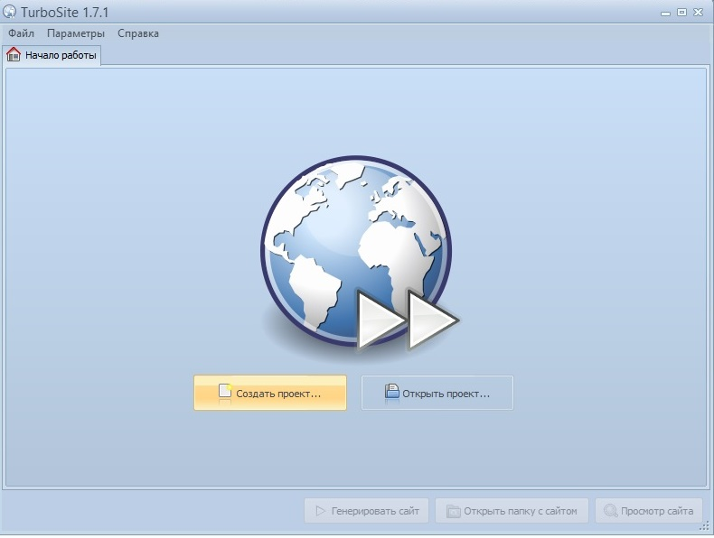

Abbildung 1 – TurboSit-Programm

**Ergebnisse**

Aus den oben aufgeführten Softwarekomplexen wurde HTML5 ausgewählt. In diesem Softwarekomplex wurde unter Berücksichtigung der Anforderungen an die Entwicklung von elektronischen Studienpublikationen ein EUP in der Disziplin «Entwicklung mobiler Anwendungen» entwickelt (Abbildung 2).

Die Struktur der EUP ist in Tabelle 2 dargestellt.

Tabelle 2 - Struktur der EUP "Entwicklung mobiler Anwendungen»

|  |  |  |  |
| --- | --- | --- | --- |
| EUP-Struktur | Block des Vorlesungsmaterials | Praktischer Materialblock | Einheit testen |
| Titelseite;  EUP-Inhalts-Fenster;  Das Fenster für die Präsentation praktischer Aufgaben;  Das Fenster der Testansicht. | Bereich des Vorlesungsmaterials;  Bereich zur Auswahl des Vorlesungsthemas. | Bereich für die Präsentation praktischer Aufgaben;  Auftragsauswahlbereich. | Auswahlbereich für den Testauftrag;  Bereich der Testfragen;  Tasten zur Auswahl von Antworten;  Dashboard. |

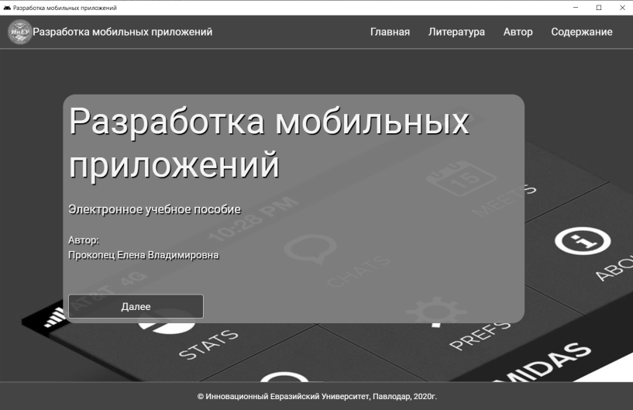

Abbildung 2 – EUP «Entwicklung mobiler Anwendungen»

Die EUP besteht aus 8 Themen. Für jedes Thema gibt es einen Vortrag, praktische Aufgaben, einen Test zur Fixierung des durchgeführten Materials (Abbildung 3).

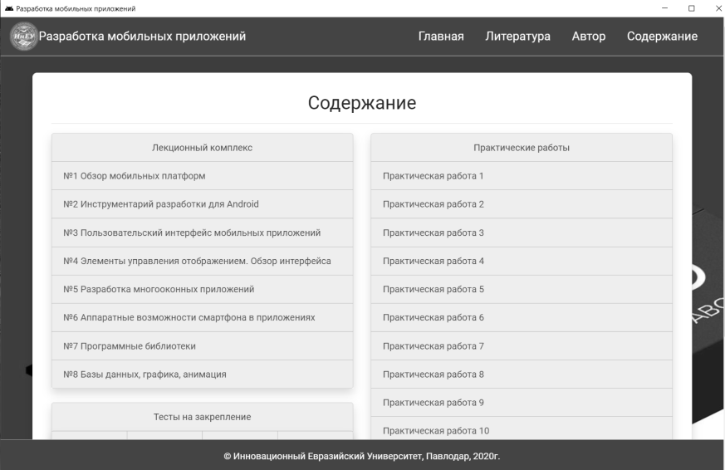

Abbildung 3 – Inhalt der EUP

Auch in der EUP «Mobile Application Development» werden interaktive Tests zu 1 und 2 Grenzkontrollen durchgeführt (Abbildung 4).

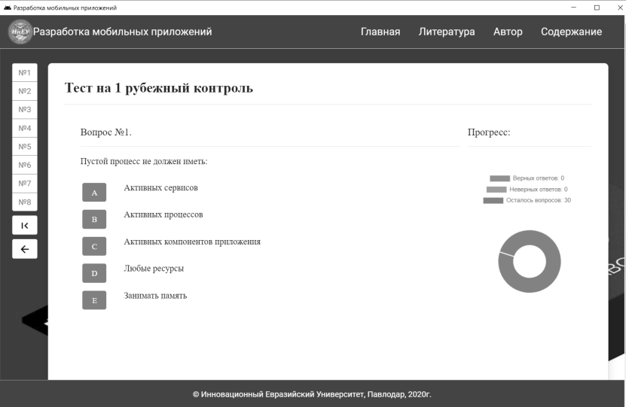

Abbildung 4 – 1-Grenzkontrolltest

EUP-Fenster arbeiten im modalen Modus. Dieser Aspekt schließt die Möglichkeit aus, das Vorlesungsmaterial bei der Durchführung von praktischen Aufgaben oder bei der Beantwortung von Tests vollständig zu verwenden.

**Diskussion**

Die EUP «Mobile Application Development» wurde unter Berücksichtigung der Anforderungen gemäß dem staatlichen Industriestandard entwickelt [5]:

1. Das Unterrichtsmaterial muss in Form von Vorlesungsmaterial, Video- und Audiovideos, Animationen in interaktiver Lernform und unter Verwendung eines Hypertextsystems präsentiert werden;
2. Entwicklung von praktischen Aufgaben, deren Ausführung es ermöglicht, die beim Lernen des Materials erhaltenen Kenntnisse und Fähigkeiten zu festigen;
3. Das Vorhandensein von Testfragen ermöglicht es Ihnen, den Lernprozess zu überwachen und das Niveau der Beherrschung des Lernmaterials zu bestimmen;
4. Implementieren der Feedback-Funktion;
5. Die Verfügbarkeit von Hilfe bei der Suche nach Informationen, die Sie benötigen. Bei der Arbeit mit Papier ist die Suche schwierig;
6. Zeitersparnis bei wiederholtem Zugriff auf die benötigten Informationen;
7. Es ist möglich, das vorgestellte Schulungsmaterial zu aktualisieren;
8. Die EUP sollte eine «benutzerfreundliche Oberfläche» haben: Der Text sollte leicht vom Bildschirm aus wahrgenommen werden, logisch aufgebaut sein; Die in der EUP verwendete Palette sollte nicht mit einer Vielzahl von Farben bunt sein, sondern sollte in ruhigen Farben gehalten warden; verwenden Sie keine dunklen Farben für den Hintergrund, verwenden Sie unterschiedliche Farben für unterschiedliche Fenster und verwenden Sie dieselben für ähnliche, verwenden Sie nur Rot für Notmeldungen, markieren Sie temporäre Nachrichten (z. b. ein Fenster mit Schatten), verwenden Sie eine von allen Werkzeugen unterstützte Farbpalette.

Die EUP wurde während des Semesters im Lernprozess getestet. Am Ende des Semesters wurde eine Umfrage unter den Studierenden durchgeführt, um ihre Meinung über die EUP «Entwicklung mobiler Anwendungen» zu erfahren. 15 Personen nahmen an der Umfrage teil. Aus den Ergebnissen der Umfrage wurden folgende Schlussfolgerungen gezogen:

* Etwa 85% der Teilnehmer nutzten die EUP regelmäßig im Unterricht und in der Vorbereitung, während 67% die EUP einmal pro Woche verwendeten;
* EUP ist einfach zu bedienen - Meinung von 97% der Lernenden;
* EUP ist nützlich für Lernende: 75% der Lernenden planen, sie in Zukunft zu nutzen.

**Schlußfolgerung**

Trotz der rasanten Entwicklung moderner Technologien und Software ist es immer noch dringend notwendig, Informationstechnologien in den Lernprozess einzuführen, um die Theorie und Methodik des Lernens zu verbessern.

Der Artikel behandelt ausführlich Fragen im Zusammenhang mit der Technologie zur Entwicklung von EUP als Mittel zur Durchführung effektiver Lernaktivitäten. Es gibt eine Beschreibung der Softwarekomplexe, die für die Entwicklung von EUP entwickelt wurden.

Die Verwendung von EDS wird dazu beitragen, den Lernprozess erheblich zu bereichern und den Unterricht bei der Entwicklung der kognitiven Aktivität der Lernenden am effektivsten zu machen. Die Anwendung von EUPS, die unter Berücksichtigung bestehender Standards aufgebaut sind, ist eine Voraussetzung für den Erfolg bei der Verbesserung der Qualität der Ausbildung zukünftiger Fachkräfte und des Wachstums des Berufsniveaus von Lehrern.

Die EUP "Entwicklung mobiler Anwendungen" ist ein einfach zu verwendendes Software–Tool, das Vorträge, interaktive Aufgaben und Tests enthält und die Lernenden über das Internet oder über eine CD damit arbeiten können. Die EUP stützt sich auf den Lehrplan und verwendet effektive Methoden, um unter Verwendung moderner Computertechnologien Lernmaterial zu studieren. Die Lernenden erhalten mithilfe des EUP «Mobile Application Development» die Möglichkeit, Wissen unabhängig von ihrem geografischen Standort zu einem geeigneten Zeitpunkt zu erwerben und zu sichern.

**СПИСОК ИСПОЛЬЗОВАННЫХ ИСТОЧНИКОВ**

1 Алексеев Г.В. Основы разработки электронных учебных изданий: учеб. пос. / Г.В. Алексеев, И.И. Бриденко, Е.И. Верболоз. – СПб.: Лань, 2016. – 144 с.

2 Мякишев С.Л. Электронные учебные издания: характеристика и особенности подготовки / С.Л. Мякишев, Р.Ю. Макаров // Вестник ВятГУ. – 2011. – №1-3. – С. 20-23.

3 Дубровина Е.А. Использование цифровых образовательных ресурсов в современном учебном процессе. [Электронный ресурс] / Е.А. Дубровина // Социальная сеть работников образования nsportal.ru – Режим доступа: http://nsportal.ru/vuz/pedagogicheskie-nauki/library/2014/01/10/ispolzovanietsifrovykh-obrazovatelnykh-resursov-v.

4 Спиридонов О.В. Создание электронных интерактивных мультимедийных книг и учебников в iBooks Author: учебно-методическое пособие. 2-е изд., испр. / О.В. Спиридонов. – М.: Национальный Открытый Университет «ИНТУИТ», 2016. – 629 с.

5 Государственный отраслевой стандарт Республики Казахстан «Информационные технологии. Электронное издание». – [Электронный ресурс]. – Режим доступа: https://www.kaznu.kz/content/files/pages/folder10717/%C2%A734.pdf.

**LISTE DER VERWENDETEN QUELLEN**

1 Aleksejew, G.W., Bridenko, I.I. & Werbolos, Je.I. (2016). *Osnowy rasrabotki elektronnych utschebnych isdanij [Grundlagen für die Entwicklung von E-Learning-Publikationen].* SPb.: Lan’ [in Russian].

2 Mjakischew, S.L. & Makarow, R. Ju. (2011). Elektronnye utschebnye isdanija: charakteristika i oßobennosti podgotowki [E-Learning-Publikationen: Merkmale und Merkmale der Ausbildung]. *Westnik WjatGU – Herold von Vyatggu, 1-3, 20-23* [in Russian].

9 Dubrowina, Je.A. (2014). Ispol’sowanije zifrowych obrasowatel’nych reßursow w sowremennom utschebnom prozesse [Die Verwendung digitaler Bildungsressourcen im modernen Lernprozess]. *Sozial’naja set’ rabotnikow obrasowanija nsportal.ru.* Zugriffsmodus http://nsportal.ru/vuz/pedagogicheskie-nauki/library/2014/01/10/ispolzovanietsifrovykh-obrazovatelnykh-resursov-v [in Russian].

4 Spiridonow, O.W. (2016). *Sosdanije elektronnych interaktiwnych mul’timedijnych knig i utschebnikow w iBooks Author [Erstellen von elektronischen interaktiven Multimedia-Büchern und Lehrbüchern in iBooks Author]*. M.: Nazional’nyj Otkrytyj Uniwersitet «INTUIT» [in Russian].

5 Goßudarstwennyj otraslewoj standart Respubliki Kasachstan «Informazionnye technologii. Elektronnoje isdanije» [Staatlicher Industriestandard der Republik Kasachstan «Informationstechnologien. Elektronische Ausgabe»]. *www.kaznu.kz.* Zugriffsmodus https://www.kaznu.kz/content/files/pages/folder10717/%C2%A734.pdf [in Russian].

**Е.В.Прокопец**

Инновациялық Еуразия Университеті, Қазақстан

**Электрондық оқу құралдарын әзірлеу технологиясының әдістемелік аспектілері**

**Аннотация**

Негізгі проблема: Бүгінгі таңда ақпараттық технологияларды кеңінен енгізу процесі қарқынды жүріп жатыр. Қазіргі уақытта адам қызметінің әртүрлі салаларына, соның ішінде білім беру саласына айтарлықтай өзгерістер енгізілуде. Осы мақаланың авторы осыған сүйене отырып, қазіргі заманғы оқу процесін ақпараттандырудың өзекті және перспективалы бағыттарының бірі болып табылатын және электрондық оқу құралдарын жасаудан тұратын өзекті мәселені қарастырды. Ғалымдар С.С. Сысоева, В.М. Кухаренко, А.И. Башмакова, Т.И. Коваль, Е.С. Полат, А.Ю. Уваров, П.И. Сердюков, А.А. Андреевтің электронды оқу құралдарын әзірлеу бойынша талаптары бар жұмыстарына талдау жүргізілді. Жүргізілген талдау қорытындылары бойынша ғылыми мақалада электрондық оқу құралдарын әзірлеу кезеңдері, бұл ретте сақталуы тиіс қағидаттар сипатталған, сондай-ақ электрондық оқу құралы жасалуы тиіс модульдердің қажетті тізбесі келтірілген. Қолданыстағы бағдарламалық жасақтама кешендерінің ішінен автор CourseLab, Smart Builder, MOS Solo, Google сайттары, iSpring Suite, TurboSite, Adobe Animate, HTML5-ті бөліп көрсетеді. Автор ұсынған технология бойынша электрондық оқу құралдарын әзірлеу және оларды кейіннен білім беру процесінде қолдану білім алушылардың оқу-танымдық қызметін неғұрлым тиімді деңгейде ұйымдастыруға көмектеседі.

Мақсаты: қолданыстағы талаптарды ескере отырып, электрондық оқу құралдарын әзірлеу технологиясының сипаттамасы.

Әдістері: Мақалада талдау, синтез және дедукция әдістері қолданылды. Электрондық оқу құралдарын әзірлеу талаптары мен принциптерін талдау сипаттамалық-аналитикалық әдіс негізінде жүргізілді.

Нәтижелері және олардың маңыздылығы: Ұсынылған технологияның практикалық нәтижесі «Мобильді қосымшаларды әзірлеу» электронды оқу құралы болды. Зерттеу нәтижелері ақпараттың үздіксіз өсіп келе жатқан ағыны мен білім алушыларда оны игеру мүмкіндіктерінің шектелуі арасындағы қайшылықты шешу процесінде оң динамикамен көрінетін практикалық маңыздылыққа ие. Оқу процесінде электрондық оқу құралдарын саналы түрде пайдалану оқытудың қолданылатын әдістері мен әдістемелерін дараландыру және білім алушыға бағытталу жағына өзгерту арқылы білім беру сапасын арттырудың негізгі әдістерінің бірі болып табылады.

Түйінсөздер*:* электрондық оқулық, даму кезеңдері, бағдарламалық кешен, достық интерфейс, интерактивтілік.

**Е.В.Прокопец**

Инновационный Евразийский университет, Казахстан

**Методические аспекты технологии разработки электронных учебных пособий**

**Аннотация**

Основная проблема:На сегодняшний день полным ходом идет процесс повсемстного внедрения информационных технологий. Данный момент вносит значительные изменения в различные сферы человеческой деятельности, в том числе и в сфере образования. Автором данной статьи, основываясь на этом, рассмотрена актуальная проблема, являющаяся одним из актуальных и перспективных направлений информатизации современного учебного процесса и заключающаяся в разработке электронных учебных пособий. Был проведен анализ работ ученых С.С.Сысоевой, В.М.Кухаренко, А.И.Башмакова, Т.И.Коваль, Е.С.Полат, А.Ю.Уварова, П.И.Сердюкова, А.А.Андреева, содержащих требования по разработке электронных учебных пособий. По итогам проведенного анализа в научной статье описаны этапы разработки электронных учебных пособий, принципы, которые при этом должны соблюдаться, а также приведен необходимый перечень модулей, из которых должно состоять электронное учебное пособие. Из существующего многообразия программных комплексов автор выделяет CourseLab, Smart Builder, MOS Solo, Google Сайты, iSpring Suite, TurboSite, Adobe Animate, HTML5. Разработка электронных учебных пособий по представленной автором технологии и последующее применение их в образовательном процессе поможет организовать учебно-познавательную деятельность обучающихся на более эффективном уровне.

Цель:описание технологии разработки электронных учебных пособий с учетом существующих требований.

Методы:В статье были использованы методы анализа, синтеза и дедукции. Анализ требований и принципов разработки электронных учебных пособий проведен на основе описательно-аналитического метода.

Результаты и их значимость:Практическим результатом предложенной технологиистало разработанное электронное учебное пособие «Разработка мобильных приложений». Результаты исследования имеют практическую значимость, отражающуюся положительной динамикой в процессе разрешении противоречия между непрерывно возрастающим потоком информации и ограниченностью возможностей к ее усвоению у обучающихся. Осознанное использование электронных учебных пособий в учебном процессе является одним и основополагающих способов повышения качества образования путем изменения используемых методов и методик преподавания в сторону индивидуализации и направленности на обучаемого.

Ключевые слова: электронный учебник, этапы разработки, программный комплекс, дружественный интерфейс, интерактивность.

**Informationen zu Autoren:**

**Прокопец Е.В.** – информатика магистрі, Инновациялық Еуразия университетінің Инновациялық Еуразия университетінің инженерлік-технологиялық факультетінің аға оқытушысы, Павлодар қ., Қазақстан Республикасы. **Прокопец Е.В.** – магистр информатики, старший преподаватель Инженерно-технологического факультета Инновационного Евразийского университета, г. Павлодар, Республика Казахстан. **Prokopets, E.V. –** master in Informatik, Hochschullehrer an der Technischen und technischen Fakultät der Innovativen Eurasischen Universität, Pawlodar, Republik Kasachstan E-mail: podsolnuschek@mail.ru

**Datum des Eingangs des Manuskripts in die Redaktion:**